Kompetenzen | Schriftliche Produktion (online), Mündliche Interaktion
Niveau | A2/B1
Themenbereiche | Bilder beschreiben: Wortschatzarbeit je nach Bilderwahl (Personenbeschreibung, Landschaft, Stadt etc.)
Methoden | Einzelarbeit, Partnerarbeit, Einsatz digitaler Medien
Zeitbedarf | 1 UE
Eingangsvoraus-setzungen | S/S verfügen über Repertoire an Wörtern und Wendungen, um Bilder/Personen/Landschaften zu beschreiben  Grammatikalische Strukturen je nach Niveau (gerundio, condicional, futuro)
Materialien | 1 Mobiles Endgerät, Handy, Tablet, Laptop
Quellen | eigene Idee
Details zur Aufgabe | Allgemeine Erklärung Funktionsweise Image Creator auf Deutsch
TechTools | IMAGE GENERATOR  z.B. Image Creator von Microsoft Designer (bing.com)

Ein Bildgenerator ist ein vielseitiges Werkzeug, das es Nutzern ermöglicht, ohne umfassende Kenntnisse im Grafikdesign beeindruckende visuelle Inhalte zu erstellen. Diese innovative Technologie eröffnet eine breite Palette von Anpassungsmöglichkeiten, um individuelle Bilder für verschiedene Zwecke zu generieren. Von der Gestaltung von Social-Media-Beiträgen bis hin zur Erstellung von Präsentationen und anderen grafischen Elementen bietet der Bildgenerator zahlreiche Funktionen, um kreativ tätig zu werden.

Bei der Verwendung eines Bildgenerators ist die Gestaltung des Prompts entscheidend für präzise und ansprechende Ergebnisse. Ein effektiver Prompt sollte klar und präzise formuliert sein, um dem Bildgenerator genaue Anweisungen zu geben. Stellen Sie sicher, dass Sie relevante Schlüsselwörter verwenden, um den gewünschten Stil, die Farben, die Komposition oder andere spezifische Elemente zu beschreiben.

Es kann hilfreich sein, dem Prompt zusätzliche Kontextinformationen hinzuzufügen, um die gewünschten Ergebnisse besser zu steuern. Vermeiden Sie allgemeine Formulierungen und seien Sie so spezifisch wie möglich, um die Präzision des Bildgenerators zu maximieren. Experimentieren Sie auch mit verschiedenen Formulierungen, um die Vielseitigkeit des Generators voll auszuschöpfen und unterschiedliche Interpretationen zu erhalten.

Ein gut gestalteter Prompt ist der Schlüssel, um die gewünschten visuellen Ergebnisse zu erzielen und den Bildgenerator effektiv in Ihre kreativen Prozesse oder Unterrichtsaktivitäten einzubeziehen.

Hier eine Idee für einen Einsatz in Ihrem Sprachunterricht.
ADIVINA EL PROMPT
AI Image Creator

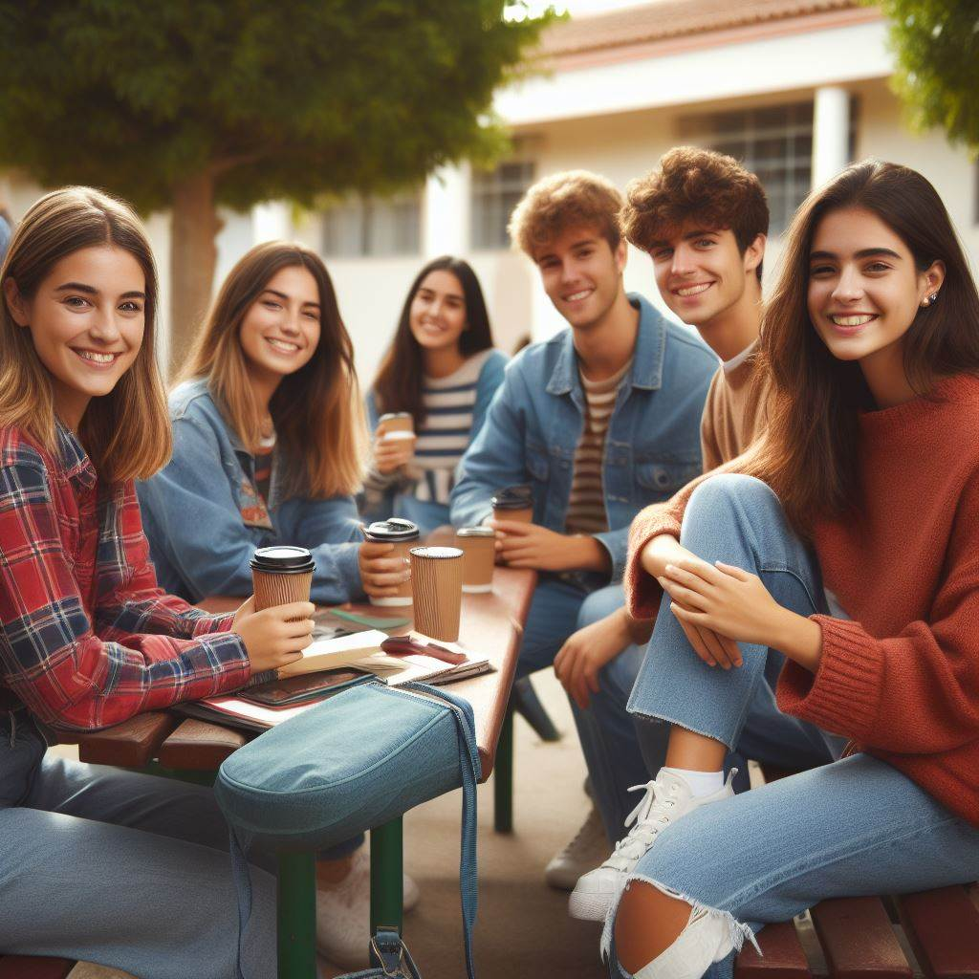
Prompt (solo para el/la profe)
grupo de estudiantes de español sentados en la pausa, en el patio escolar, charlando, tomando café, sonriendo, hay un banco y un árbol y en el fondo hay más estudiantes
erstellt mit Bing Image Creator

TAREA 1: ¿Qué ves?
El/la profe te muestra una imagen.
Descríbela en detalle usando las estructuras siguientes:
• En la imagen hay/ están/ aparecen…
• Se trata de una imagen que llama la atención por…
• La imagen presenta…
• En la imagen se puede ver...
• La imagen nos muestra…

Detalles para comentar
- situación y posición de objetos (en el primer plano/en el fondo – a la izquierda/derecha – en la esquina - en el centro – arriba/abajo etc.)
- personas (ropa, estado de ánimo, aspecto físico)
- ¿Qué está pasando?
- suposiciones
- opinión personal sobre la imagen

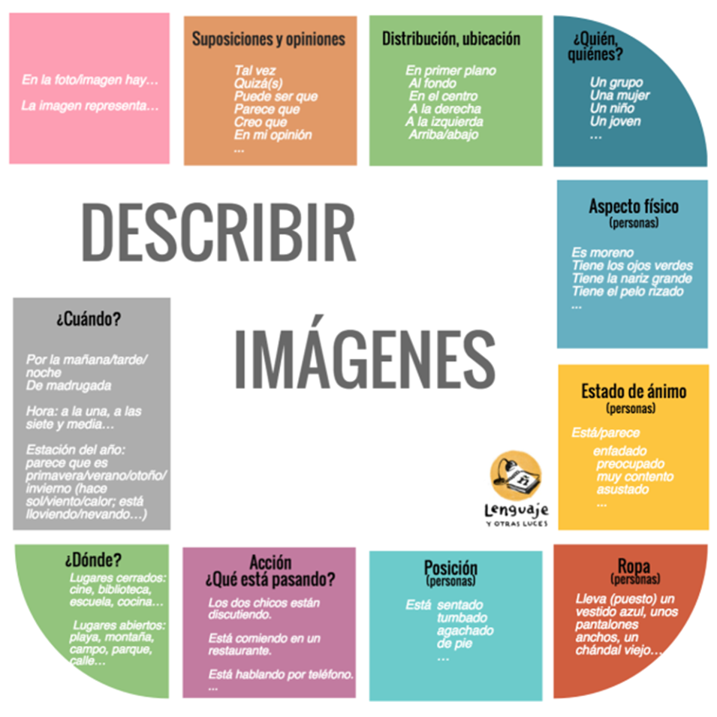
lenguajeyotrasluces on X (pinterest.co.uk)

TAREA 2: Describir el prompt /
Ahora tienes/tenéis que describir un prompt para conseguir una imagen similar a la imagen presentada.

TAREA 3: Comparar las imágenes
Presenta/d vuestras imágenes.
¿Quién/es se acerca/n más a la imagen mostrada?
Comparad vuestros prompts.

